Miércoles
12
de enero

Tercero de Primaria
Ciencias Naturales

Casi todo acerca de la respiración

Aprendizaje esperado: identifica la respiración en animales, las estructuras asociadas y su relación con el medio natural en el que viven.

Énfasis: integra lo aprendido para explicar la respiración en animales, las estructuras asociadas y su relación con el medio natural en el que viven.

Qué vamos a aprender?

Integrarás lo aprendido en sesiones anteriores para explicar la respiración en animales, las estructuras asociadas y su relación con el medio natural en el que viven.

¿Estás lista/o para tú última clase antes de vacaciones? serán unas vacaciones diferentes en muchos sentidos.

Antes de comenzar la clase, vamos a hacer un repaso de lo que vimos las dos semanas que pasaron:

- ¡Respiración!
- ¡Intercambio de gases!
- ¡Oxígeno!

Exacto y ¿A qué nos referimos con estas palabras clave?

A que todos los seres vivos realizamos la respiración, la cual es un intercambio de gases en el que intervienen el oxígeno y el dióxido de carbono.

¿Qué hacemos?

Para recuperar lo que hemos aprendido esta semana, te propongo un juego muy divertido, se llama “Si yo fuera…”, en este juego te voy a dar las características de algunos animales, tú las vas a analizar y con base a lo que has aprendido me dirás qué tipo de respiración tiene.

- Paso toda mi vida en ambientes totalmente acuáticos, como los mares, ríos o lagos; para poder respirar debo separar el oxígeno del agua; esto lo realizo al tomar grandes cantidades de agua y utilizar unas estructuras, las branquias, que me permitan atrapar el oxígeno.

- ¡Respiración branquial!

- Habitamos en ambientes húmedos como un pantano o una charca. El oxígeno que recibo a través de mi piel es muy poco, por eso procuro no moverme mucho, revisa tu piel ¿Cómo es? ¡La mía es delgada y húmeda!

- ¡Respiración cutánea!

- Habito en diferentes ambientes: húmedos acuáticos o terrestres; tengo huesos y cráneo y, mediante dos orificios en mi rostro, tomo el oxígeno del aire que me rodea; el oxígeno pasa por varias partes en mi cuerpo hasta llegar a unos sacos llamados pulmones, donde hago el intercambio de gases.

- ¡Respiración pulmonar!

- Somos animales muy pequeños, vivimos en prácticamente todos los ambientes. El aire entra a través de los espiráculos que están en todo nuestro cuerpo, una vez adentro se distribuye a través pequeños tubos llamados tráqueas.

- ¡Respiración traqueal!

Muy bien, lograste deducir el tipo de respiración con base en las características de los organismos que la realizan.

Realizaremos un juego llamado “Jeroglíficos”, te voy a dar una serie de imágenes clave que tú deberás descifrar para encontrar un término relacionado con algunos de los aspectos que vimos esta semana, por ejemplo:

Observa muy bien.

Por ejemplo, Erick comenta lo siguiente: Mira yo veo a dos niños que se dan un libro. eso es mmm es… ¡Un intercambio! y la otra ilustración están inflando un globo, se infla con aire, el aire es un gas.

¡INTERCAMBIO DE GASES!

¡Súper bien Erick! entonces comenzamos.

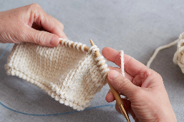

¡¿Qué?! ese está muy difícil no se percibe ninguna relación entre esas imágenes.

¡Relájate! no te cierres, recuerda todo lo que vimos esta semana y relaciónalo. Piensa… si fueran imágenes más sencillas no sería un reto para ti.

Recuerda, observar y pensar, concéntrate.
- Ocho, tejido y Drácula.
- Ocho, tejer; pero esos colmillos destacan mucho.
- Ocho que teje con colmillos. ¡Eso es! una araña tiene ocho patas, teje telarañas y tiene esos como colmillos llamados quelíceros.

Sabía que podías, ¿Y qué tipo de respiración realizan? Traqueal

¡Perfecto! ¿Vamos por otro?

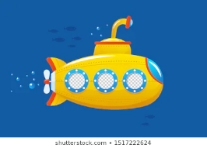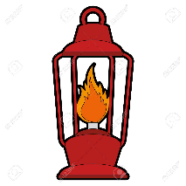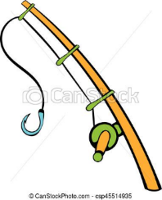

Recuerda no desesperarte. Submarino, lámpara y caña de pescar.

El submarino va a grandes profundidades del océano, utiliza una lámpara, para pescar.

¡Un animal acuático a grandes profundidades que utiliza la bioluminiscencia para atrapar a sus presas y alimentarse!

¡El pez que pesca! Es el Ceratias holboelli. ¿Recuerdas cómo respira?

- Como todos los peces mediante branquias.

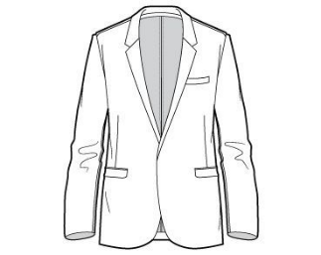

Como podrás ver esta facilísima son unos ¡sacos aéreos! y recuerdas que son unas modificaciones de los pulmones de las aves para tener energía para el vuelo.

Muy bien.
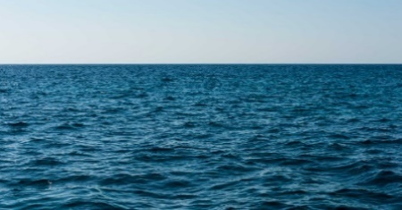

Recordando a todos los animales que vimos, recuerdas que había uno que realiza respiración cutánea, es decir por la piel y que estaba rodeado de púas, como un: Erizo de mar. ¡Excelente asociación de ideas!

La última:

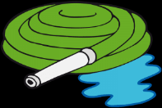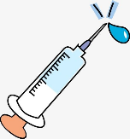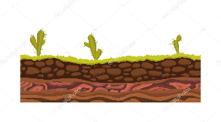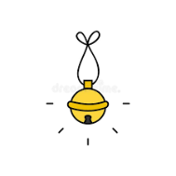

Paciencia, paciencia, observa, todo está ahí, solo debes pensar algo enrollado jeringa, está en el suelo, pero ¿Qué hace ahí el cascabel?

Forma de manguera que inyecta algo, anda en el suelo y tiene un cascabel.

Serpiente de cascabel, con un solo pulmón, ¡porque tiene muy poco espacio!

Buen trabajo, ¡gracias! nos has dado ejemplos de organismos que utilizan las diferentes formas de respirar.

Para terminar la clase, puedes comentar, ¿Qué te parecieron estas semanas de clase? tú en casa, puedes escribir tus comentarios en tu cuaderno.

Erick, comenta lo que aprendí: Me permitió reunir muchas ideas, yo sabía que todos los seres vivos nos alimentamos, pero después de lo que vimos ahora comienzo a entender en que nos parecemos, todos respiramos, nos nutrimos, interactuamos con nuestro medio, nos reproducimos.

También me pareció increíble que descubrí muchos, muchos animales, principalmente de nuestro país, me dieron ganas de asomarme a la ventana y descubrir los seres vivos que me rodean, animales, plantas. Cuando podamos salir voy a viajar al desierto a buscar otro tipo de organismos.

Como te pudiste dar cuenta las ciencias naturales son una mezcla de preguntas, observaciones, descubrimientos de forma muy divertida.

Si te es posible consulta otros libros y platica con tu familia lo que aprendiste, seguro les parecerá interesante y te podrán decir algo más.

¡Buen trabajo!

Gracias por tu esfuerzo.

Para saber más:
Lecturas
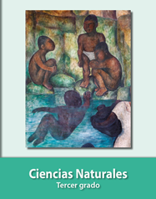
https://libros.conaliteg.gob.mx/20/P3CNA.htm

